房地产司法鉴定估价报告

估价报告编号：鲁广泰评房鉴字（2018）第481号
估价项目名称：山东华骜植化集团有限公司名下广饶县稻庄镇红旗路南侧工业房地产市场价值评估
估价委托人：东营市东营区人民法院
房地产估价机构：山东广泰土地房地产评估测绘有限公司
注册房地产估价师：刘雪伟 3720110054
董 艳 3720160145
估价报告出具日期：二0一八年八月二十七日
致估价委托人函
东营市东营区人民法院：
受贵院的委托，我公司根据国家有关房地产价格评估的规定，本着独立、客观、公正的原则，按照科学、公允的方法，对委托评估的估价对象房地产市场价值进行了评估。
估价目的：确定估价对象涉案房地产价值提供参考而评估房地产市场价值。
估价方法：成本法。
估价对象：
土地：依据委托人提供的《国有土地使用证》广国用（2006）第0159号：土地使用权人山东华骜植化集团有限公司，座落广饶县稻庄镇，用途工业用地，使用权类型出让，终止日期2056.7.26，使用权面积52294.0平方米，依据委托人提供的《收回国有土地协议》，收回土地面积538.0平方米，本次评估的土地使用权面积为51756.0平方米。
房产：
依据委托人提供的《房屋所有权证》东营市房权证广饶县字第广稻庄0181号：房屋所有权人山东华骜植化集团有限公司，房屋坐落广饶县稻庄镇红旗路南侧，幢号001，结构混合，房屋总层数6层，所在层1-6层，建筑面积5293.80平方米，设计用途工业用房，建成年代2006年。
依据现场测绘：附属物明细如下表所示：
名称 | 所在层/总层 | 结构 | 建筑面积(平方米)
幢1（车棚） | 1/1 | 简易 | 402.71
幢2（公寓） | 1-3/3 | 混合 | 2058.36
幢3（研发中心） | 1-3/3 | 混合 | 1383.77
幢4(车库、实验室) | 1/1 | 混合 | 323.47
幢5（简易房） | 1/1 | 彩钢板房 | 52.67
幢6（传达） | 1/1 | 混合 | 25.74
合计 |  |  | 4246.72
价值时点：2018年7月25日，为完成实地查勘之日。
估价人员遵循各项估价原则，根据估价目的和国家有关房地产估价的规范、规定，按照估价程序，经过实地查勘与市场调查，选用成本法对估价对象进行了测算，确定估价对象在满足全部假设和限制条件下于价值时点2018年7月25日的估价结果如下：（币种：人民币）
房地产总价：￥2693.39 万元，大写金额(人民币)：贰仟陆佰玖拾叁万叁仟玖佰元整，其中：土地评估总值为￥1086.88万元，大写金额(人民币)：壹仟零捌拾陆万捌仟捌佰元整；房产评估总值为￥1606.51万元，大写金额(人民币)：壹仟陆佰零陆万伍仟壹佰元整。
具体价值明细如下表所示：
证号 | 用途 | 所有权人 | 坐落 | 所在层/层数 | 结构 | 建筑面积(平方米) | 单价（元/平方米） | 总价（元）
东营市房权证广饶县字第广稻庄0181号 | 办公楼 | 山东华骜植化集团有限公司 | 广饶县稻庄镇红旗路南侧 | 1-6/6 | 混合 | 5293.80 | 2089 | 1105.87
幢1 | 车棚 | 山东华骜植化集团有限公司 | 广饶县稻庄镇红旗路南侧 | 1/1 | 简易 | 402.71 | 239 | 9.62
幢2 | 公寓 | 山东华骜植化集团有限公司 | 广饶县稻庄镇红旗路南侧 | 1-3/3 | 混合 | 2058.36 | 1232 | 253.59
幢3 | 研发中心 | 山东华骜植化集团有限公司 | 广饶县稻庄镇红旗路南侧 | 1-3/3 | 混合 | 1383.77 | 1489 | 206.04
幢4 | 车库、实验室 | 山东华骜植化集团有限公司 | 广饶县稻庄镇红旗路南侧 | 1/1 | 混合 | 323.47 | 836 | 27.04
幢5 | 简易房 | 山东华骜植化集团有限公司 | 广饶县稻庄镇红旗路南侧 | 1/1 | 板房 | 52.67 | 340 | 1.79
幢6 | 传达 | 山东华骜植化集团有限公司 | 广饶县稻庄镇红旗路南侧 | 1/1 | 混合 | 25.74 | 993 | 2.56
小计 |  |  |  |  |  | 9540.52 |  | 1606.51
土地 | 证号 | 使用权人 | 坐落 | 使用权类型 | 终止日期 | 面积(平方米) | 单价（元/平方米） | 总价（元）
土地 | 广国用（2006）字第0159号 | 山东华骜植化集团有限公司 | 广饶县稻庄镇红旗路南侧 | 出让 | 2056.7.26 | 51756.0 | 210 | 1086.88
合计 |  |  |  |  |  |  |  | 2693.39
以上摘自本评估报告，若需了解详情，请仔细阅读报告全文。
山东广泰土地房地产评估测绘有限公司
法定代表人：李文伟
二0一八年八月二十七日

目 录
一、估价师声明 2
二、估价假设和限制条件 3
三、估价结果报告 6
（一）估价委托人 6
（二）房地产估价机构 6
（三）估价目的 6
（四）估价对象 6
（五）价值时点 8
（六）价值类型 9
（七）估价原则 9
（八）估价依据 12
（九）估价方法 13
（十）估价结果 15
（十一）注册房地产估价师 16
（十二）实地查勘期 16
（十三）估价作业期 16
四、附件 17
1、《鉴定委托书》（2018）东法技会字第251号
2、《不动产产权情况表》
3、《房屋所有权证》
4、《土地使用证》
5、收回国有土地协议
6、《山东华骜植化集团有限公司房产测绘成果报告》
7、估价对象位置
8、估价对象照片
9、房地产估价机构营业执照
10、房地产估价机构资质证书
11、房地产估价师注册证书

一、估价师声明
我们郑重声明：
1、我们在本估价报告中陈述的事实是真实的和准确的。
2、本估价报告中的分析意见和结论是我们自己公正的专业分析、意见和结论，但受到本估价报告中已说明的假设和限制条件的限制。
3、我们与本估价报告中的估价对象没有利害关系，也与估价利害关系人没有个人利害关系或偏见。
4、我们依照中华人民共和国国家标准《房地产估价规范》、《房地产估价基本术语标准》以及相关房地产估价专项标准进行分析，形成意见和结论，撰写估价报告。
5、我公司注册房地产估价师于2018年7月25日已对本估价报告中的估价对象的建筑结构、室内外状况进行了实地查勘并进行记录，但仅限于估价对象的外观与目前维护管理状况，尤其因提供资料有限，我们不承担对估价对象建筑结构质量、建筑面积数量准确性和相应权益进行界定的责任，也不承担对其他被遮盖，未暴露及难于接触到的部分进行检视的责任。
6、没有人对本估价报告提供过重要专业帮助。
7、本估价报告由山东广泰土地房地产评估测绘有限公司负责解释。估价报告使用者或估价利害关系人对估价结果有异议的，可在接到本估价报告后十日内通过东营市东营区人民法院向我公司书面提出。

二、估价假设和限制条件
1.一般假设
（1）在价值时点的房地产市场为公开、平等、自愿的交易市场。
（2）估价对象产权明晰，手续齐全，可在公开市场上自由转让。
（3）任何有关估价对象的运作方式、程序均符合国家、地方的有关法律、法规。
（4）本次估价结果未考虑国家宏观经济政策发生重大变化以及遇有自然力和其他不可抗力对估价结论的影响。
（5）本报告以估价对象在价值时点时的状况为依据进行的，且以该状况在估价报告使用期限内无重大变化为前提。
（6）本报告估价结果没有考虑快速变现、税费转嫁等特殊的交易方式，以及可能发生的办理抵押登记、权利转移相关费用对估价对象房地产价值的影响，如上述条件发生变化，估价结果需做相应调整。
（7）估价对象有证房地产的权属、建筑面积、用途以估价委托人提供的《房屋所有权证》、《土地使用证》上载明的为依据；无证房建筑面积以《山东华骜植化集团有限公司房产测绘成果报告》为准，其他关键信息如建成年代等以注册房地产估价师实地查勘为准。
（8）本次估价是以估价委托人领勘准确性为估价前提。
（9）本次估价是以估价委托人提供的与估价对象有关的法律文件、权属证明及相关资料真实、合法、准确、完整为前提。如因委托人提供资料有误而造成评估值失实，估价机构和估价人员不承担相应责任。
2.未定事项假设
无未定事项假设。
3. 背离事实假设
结合估价目的，本次估价不考虑估价对象原有的担保物权、其他优先受偿权及查封因素;至价值时点，经注册房地产估价师现场勘察，估价对象自用，故本次设定估价对象于价值时点不存在租约限制。
4.不相一致假设
无不相一致假设。
5. 依据不足假设
经注册房地产估价师的现场勘察，建成年代为2006年，本次估价房屋建成年份确定为2006年，如上述情况发生变化，建成年份差异5年以上，估价结果须做相应调整。
- 特殊事项的说明
（1）依据委托人提供的《国有土地使用证》广国用（2006）第0159号：土地使用权人山东华骜植化集团有限公司，座落广饶县稻庄镇，用途工业用地，使用权类型出让，终止日期2056.7.26，使用权面积52294.0平方米，依据委托人提供的《收回国有土地协议》，收回土地面积538.0平方米，本次评估的土地使用权面积为51756.0平方米。
（2）根据东营市东营区人民法院《鉴定委托书》（2018）东法技会字第251号显示，我院在审理申请人徐涛与被申请人山东华骜植化集团有限公司借款合同纠纷一案，申请人申请对位于广饶县稻庄镇红旗路南侧土地（土地证号广国用（2006）第0159号）及地上附属物（房产证号：广稻庄0181号）进行价值测绘评估。本次评估的估价对象范围为山东华骜植化集团有限公司名下的广饶县稻庄镇红旗路南侧土地（土地证号广国用（2006）第0159号）及委托人领勘确认的地上附属物，地上附属物建筑面积合计为9540.52平方米，具体明细见估价结果表，本次估价是以估价委托人领勘准确性为估价前提，若实际地上附属物状况与现场勘察不一致，其估价结果应做相应调整。
7.估价报告使用限制
（1）本估价报告书仅为东营市东营区人民法院确定涉案房地产价值提供参考，不作其他估价目的之用，如果估价条件或目的发生变化，估价报告需做相应调整。
（2）未经本估价机构书面同意，本报告的全部或任何一部分均不得向估价委托人、报告使用者、报告审查部门之外的单位和个人提供，也不得以任何形式公开发表。
（3）本报告必须完整使用方为有效，对仅使用本报告中部分内容而导致可能的损失，本估价机构不承担责任。
（4）本次估价结果受价值时点的限制，且本估价报告使用期限自估价报告出具之日起为壹年。若报告使用期限内，房地产市场、建筑市场或估价对象自身状况发生重大变化，估价结果也需做相应调整或委托估价机构重新估价。
（5）本估价报告在估价机构盖章和房地产估价师签字的条件下有效。

三、估价结果报告

（一）估价委托人
单位名称：东营市东营区人民法院
联 系 人：刘成君 于洋
联系电话：0546-8265169

（二）房地产估价机构
房地产估价机构：山东广泰土地房地产评估测绘有限公司
法定代表人：李文伟
住所：山东省济南市历下区羊头峪路18-2号
资质等级：一级
证书编号：建房估证字[2013]017号
资质有效期: 2016年1月20日至2019年1月19日
联系人：李文伟
联系电话： 0531-88705988

（三）估价目的
确定估价对象涉案房地产价值提供参考而评估房地产市场价值。

（四）估价对象
1. 委托情况
根据东营市东营区人民法院《鉴定委托书》（2018）东法技会字第251号显示，我院在审理申请人徐涛与被申请人山东华骜植化集团有限公司借款合同纠纷一案，申请人申请对位于广饶县稻庄镇红旗路南侧土地（土地证号广国用（2006）第0159号）及地上附属物（房产证号：广稻庄0181号）进行价值测绘评估。本次评估的估价对象范围为山东华骜植化集团有限公司名下的广饶县稻庄镇红旗路南侧土地（土地证号广国用（2006）第0159号）及地上附属物。
2、估价对象房地产状况
（1）权益状况
土地：依据委托人提供的《国有土地使用证》广国用（2006）第0159号：土地使用权人山东华骜植化集团有限公司，座落广饶县稻庄镇，用途工业用地，使用权类型出让，终止日期2056.7.26，使用权面积52294.0平方米，依据委托人提供的《收回国有土地协议》，收回土地面积538.0平方米，本次评估的土地使用权面积为51756.0平方米。
房屋：依据委托人提供的《房屋所有权证》东营市房权证广饶县字第广稻庄0181号：房屋所有权人山东华骜植化集团有限公司，房屋坐落广饶县稻庄镇红旗路南侧，幢号001，结构混合，房屋总层数6层，所在层1-6层，建筑面积5293.80平方米，设计用途工业用房，建成年代2006年。
依现场测绘：无证附属物明细如下表所示：
名称 | 所在层/总层 | 结构 | 建筑面积(平方米)
车棚 | 1/1 | 简易 | 402.71
公寓 | 1-3/3 | 混合 | 2058.36
研发中心 | 1-3/3 | 混合 | 1383.77
车库、实验室 | 1/1 | 混合 | 323.47
简易房 | 1/1 | 板房 | 52.67
传达 | 1/1 | 混合 | 25.74
合计 |  |  | 4246.72
（2）其他权利状况
依据《不动产产权情况表》，估价对象已抵押：抵押权人中国农业银行股份有限公司广饶县支行，不动产证明号他项权利广饶20150208号，被担保主债权数额8000000元，登记日期2015-03-05；查封冻结情况，已查封。结合估价目的，本次估价不考虑估价对象原有的担保物权、其他优先受偿权及查封因素；至价值时点，估价对象自用，故本次设定估价对象于价值时点不存在租约限制。
（3）估价对象现状
估价对象房屋共7幢，建筑面积合计为9540.52平方米，具体明细如下表所示：
证号 | 用途 | 所有权人 | 坐落 | 所在层/层数 | 结构 | 建筑面积(平方米) | 现状描述
东营市房权证广饶县字第广稻庄0181号 | 办公楼 | 山东华骜植化集团有限公司 | 广饶县稻庄镇红旗路南侧 | 1-6/6 | 混合 | 5293.80 | 建筑物外墙部分干挂大理石，部分贴瓷砖，部分玻璃幕墙，铝合金外窗。一层为车库、机房、活动室使用，水泥地面，乳胶漆墙面，木门；二至六层为办公用房，地砖铺地，二层大厅区域墙面贴墙砖至顶，大理石柱，吸塑板吊顶，套装木门，中央空调，楼梯大理石踏步。
幢1 | 车棚 | 山东华骜植化集团有限公司 | 广饶县稻庄镇红旗路南侧 | 1/1 | 简易 | 402.71 | 工字钢结构棚房，彩钢板顶，钢排架承重，无围护
幢2 | 公寓 | 山东华骜植化集团有限公司 | 广饶县稻庄镇红旗路南侧 | 1-3/3 | 混合 | 2058.36 | 外墙刷涂料，铝合金门窗，室内水泥地面，木门，墙面刷涂料。
幢3 | 研发中心 | 山东华骜植化集团有限公司 | 广饶县稻庄镇红旗路南侧 | 1-3/3 | 混合 | 1383.77 | 建筑物外墙部分干挂大理石，部分贴瓷砖，部分玻璃幕墙，铝合金外窗。室内一层大堂，墙面贴墙砖至顶，大理石柱，吸塑板吊顶。一层为餐厅使用、二层为包间，三层为客房。室内地面瓷砖铺地，成套门，中央空调。
幢4 | 车库、实验室 | 山东华骜植化集团有限公司 | 广饶县稻庄镇红旗路南侧 | 1/1 | 混合 | 323.47 | 外墙刷涂料，铝合金门窗，室内水泥地面，木门，墙面刷涂料。
幢5 | 简易房 | 山东华骜植化集团有限公司 | 广饶县稻庄镇红旗路南侧 | 1/1 | 板房 | 52.67 | 彩钢板房，室内水泥地面，铝合金门、窗。
幢6 | 传达 | 山东华骜植化集团有限公司 | 广饶县稻庄镇红旗路南侧 | 1/1 | 混合 | 25.74 | 建筑物外墙干挂大理石，铝合金门、窗。
小计 |  |  |  |  |  | 9540.52
3、估价对象所处位置与周边环境
估价对象坐落于广饶县稻庄镇红旗路南侧，所处位置：南临乐安大街，广饶立交，长深高速，有山东吉海新能源汽车有限公司，山东华盛橡胶有限公司，山东蒙德集团等单位，工业聚集度高，周围交通便利，能满足一般生产需要。

（五）价值时点
2018年7月25日（实地查勘完成之日）

（六）价值类型
本报告的估价结果是指估价对象在规划用途并正常使用的条件下，于价值时点2018年7月25日的房地产市场价值。
市场价值：估价对象经适当营销后，由熟悉情况、谨慎行事且不受强迫的交易双方，以公平交易方式在价值时点自愿进行交易的金额。
本报告价格货币单位均为人民币。

（七）估价原则
我们在本次估价时遵循了以下原则：
- 独立、客观、公正原则
要求站在中立的立场上，实事求是、公平正直地评估出对各方估价利害关系人均是公平合理的价值或价格的原则。
所谓“独立”，就是要求注册房地产估价师和房地产估价机构与估价委托人及估价利害关系人没有利害关系，在估价中不受包括估价委托人在内的任何单位和个人的影响，应凭自己的专业知识、经验和职业道德进行估价。所谓“客观”，就是要求注册房地产估价师和房地产估价机构在估价中不带着自己的情感、好恶和偏见，应按照事物的本来面目、实事求是地进行估价。所谓“公正”，就是要求注册房地产估价师和房地产估价机构在估价中不偏袒估价利害关系人中的任何一方，应坚持原则、公平正直地进行估价。
本次估价坚守独立、客观、公正原则，估价机构建立了行之有效的内部审核制度，以保证评估过程规范有序，既不受其他单位和个人的非法干预和影响，也不因房地产估价师个人好恶或主观偏见影响其分析、判断的客观性。
- 合法原则
要求估价结果是在依法判定的估价对象状况下的价值或价格的原则。
依法是指不仅要依据有关法律、行政法规、最高人民法院和最高人民检察院发布的有关司法解释，还要依据估价对象所在地的有关地方性法规（民族自治地方应同时依据有关自治条例和单行条例），国务院所属部门颁发的有关部门规章和政策，估价对象所在地人民政府颁发的有关地方政府规章和政策，以及估价对象的不动产登记簿（房屋登记簿、土地登记簿）、权属证书、有关批文和合同等（如规划意见书、国有建设用地使用权出让招标文件、国有建设用地使用权出让合同、房地产转让合同、房屋租赁合同等）。
遵循合法原则并不意味着只有合法的房地产才能成为估价对象，而是指依法判定估价对象是哪种状况的房地产，就应将其作为那种状况的房地产来估价。
本次估价以估价对象合法用途为前提，根据委托方提供的合法权属证明等资料进行评估。
3.价值时点原则
要求估价结果是在根据估价目的确定的某一特定时间的价值或价格的原则。
价值时点原则强调的是估价结论具有很强的时间相关性和时效性。估价结论首先具有很强的时间相关性，这主要是考虑到资金的时间价值，在不同的时间点上发生的现金流量对其价值影响是不同的。所以，在房地产估价时统一规定：如果一些款项的发生时点与价值时点不一致，应当折算为价值时点的现值。估价结论同时具有很强的时效性，这主要是考虑到房地产市场价格的波动，同一估价对象在不同时点会具不同的市场价格。
本次估价以价值时点原则为前提，根据价值时点原则确定政府有关房地产的法律、法规、税收政策、估价标准等的发布、变更、实施日期等估价依据。估价结果是根据估价目的确定的价值时点对应的市场价值。
4.替代原则
要求估价结果与估价对象的类似房地产在同等条件下的价值或价格偏差在合理范围内的原则。
根据经济学原理，在同一个市场上相同的商品有相同的价格。因为任何理性的买者在购买商品之前都会在市场上搜寻并“货比三家”，然后购买其中效用最大（或质量、性能最好）而价格最低的，即购买“性价比”高或“物美价廉”的。卖者为了使其产品能够卖出，相互之间也会进行价格竞争。市场上买者、卖者的这些行为导致的结果，是在相同的商品之间形成相同的价格。
房地产价格的形成一般也如此，只是由于房地产的独一无二特性，使得完全相同的房地产几乎没有，但在同一个房地产市场上，相似的房地产会有相近的价格。因为在现实房地产交易中，任何理性的买者和卖者，都会将其拟买或拟卖的房地产与市场上相似的房地产进行比较，从而任何理性的买者不会接受比市场上相似的房地产的正常价格过高的价格，任何理性的卖者不会接受比市场上相似的房地产的正常价格过低的价格。这种相似的房地产之间价格相互牵掣的结果，是他们的价格相互接近。
本估价报告中成本法中造价资料的取得运用了替代原则。
5.最高最佳利用原则
估价结果是在估价对象最高最佳利用状况下的价值或价格的原则。
最高最佳利用必须同时满足四个条件：一是法律上允许；二是技术上可能；三是财务上可行；四是价值最大化。实际估价中在选取估价对象的最高最佳利用时，往往容易忽视“法律上允许”这个前提，甚至误以为最高最佳利用原则与合法原则有时是冲突的。实际上，最高最佳利用不是无条件的最高最佳利用，而是在法律、法规、政策以及建设用地使用权出让合同等允许范围内的最高最佳利用。因此，最高最佳利用原则与合法原则的关系是：遵循了合法原则，并不意味着会遵循最高最佳利用原则；而遵循了最高最佳利用原则，则必然符合了合法原则中对估价对象依法利用的要求，但并不意味着符合了合法原则中的其他要求。
本估价报告对估价对象的最高最佳利用进行了分析。

（八）估价依据
一、法律、法规和政策性文件
（1）《中华人民共和国城市房地产管理法》（中华人民共和国主席令第72号，自1995年1月1日起施行,2009年8月27日第二次修正）；
（2）《中华人民共和国土地管理法》(中华人民共和国主席令第28号，自1999年１月１日起施行，2004年8月28日第二次修正);
（3）《中华人民共和国土地管理法实施条例》（中华人民共和国国务院令第256号，自1999年1月1日起施行,2014年7月29日第二次修正）；
（4）《中华人民共和国城镇国有土地使用权出让和转让暂行条例》（中华人民共和国国务院令第55号，自1990年5月19日施行）；
（5）《中华人民共和国物权法》（中华人民共和国主席令第六十二号，自2007年10月1日起施行）；
（6）《中华人民共和国资产评估法》（中华人民共和国第十二届全国人民代表大会常务委员会第二十一次会议于2016年7月2日通过，现予公布，自2016年12月1日起施行）；
二、技术标准、规程、规范
（1）《房地产估价规范》（GB/T 50291-2015）；
（2）《房地产估价基本术语标准》（GB/T 50899-2013）；
三、估价委托人提供的有关资料
（1）《鉴定委托书》（2018）东法技会字第251号
（2）《不动产产权情况表》
（3）《房屋所有权证》
（4）《土地使用证》
（5）收回国有土地协议
（6）《山东华骜植化集团有限公司房产测绘成果报告》
四、估价机构和估价人员掌握和搜集的有关资料
（1）实地查勘、摄影和记录；
（2）广饶县房地产市场信息；
（3）估价对象附近房地产投资回报状况；
（4）估价机构及估价人员掌握的其他相关信息资料。

（九）估价方法
根据《房地产估价规范》（GB/T 50291-2015），通行的估价方法有比较法、收益法、成本法、假设开发法等。估价方法的选择应根据当地房地产市场发育情况并结合估价对象的具体特点及估价目的等，选择适当的估价方法。
一、方法选用分析
估价人员在认真分析所掌握的资料，并对估价对象进行了实地查勘以及对周边房地产市场进行调查后，根据《房地产估价规范》（GB/T 50291-2015）、《房地产估价基本术语标准》（GB/T50899-2013），遵照国家有关法律、法规、估价技术标准，经过反复研究，最终选取成本法对估价对象工业用地上的房地产进行估价，其中土地价值采用成本逼近法和市场法，具体分析如下表：
方法选用分析：
可选估价方法 | 估价方法定义 | 估价方法是否选择理由 | 是否  选取
比较法 | 选取一定数量的可比实例，将它们与估价对象进行比较，根据其间的差异对可比实例成交价格进行处理后得到估价对象价值或价格的方法。 | 估价对象周边同类型物业房地产市场成交案例较少，较难收集成交案例。故本次评估不选取比较法对估价对象进行估价。 | 不选取
收益法 | 预测估价对象的未来收益，利用报酬率或资本化率、收益乘数将未来收益转换为价值得到估价对象价值或价格的方法。 | 估价对象工业房地产多为自用，较少出租。故本次评估不选取收益法进行估价。 | 不选取
假设开发法 | 求得估价对象后续开发的必要支出及折现率或后续开发的必要支出及应得利润和开发完成后的价值，将开发完成后的价值和后续开发的必要支出折现到价值时点后相减，或将开发完成后的价值减去后续开发的必要支出及应得利润得到估价对象价值或价格的方法。 | 假设开发法适用于评估具有投资开发价值或再开发潜力的房地产，估价对象为已完成开发的工业房地产，故本次评估不选取假设开发法作为估价方法。 | 不选取
成本法 | 测算估价对象在价值时点的重置成本或重建成本和折旧，将重置成本或重建成本减去折旧得到估价对象价值或价格的方法。 | 估价对象现为已开发完成工业房地产，同时其建筑物在开发建设工程中的基础、结构、装修设备等各项费用可作较为准确的测算，符合成本法的应用条件及使用范围，故本次评估选取成本法进行估价。 | 选取
二、本次选用估价方法定义及基本公式
成本法是测算估价对象在价值时点的重置成本或重建成本和折旧，将重置成本或重建成本减去折旧得到估价对象价值或价格的方法，本次成本法采取房地分估的形式，其中房产价值采用成本法，土地使用权价值采用成本逼近法及市场比较法。
运用成本法求取估价对象的房地产价值，基本公式如下：
房地产价值＝土地取得成本＋开发成本＋管理费用＋销售费用＋投资利息＋销售税费＋开发利润-建筑物折旧
其中：
成本法（房产估价）：求取估价对象在估价时点的重置价格，扣除折旧，以此来估算估价对象的客观合理价格或价值的方法。
成本逼近法（土地估价）：是以开发土地所耗费的各项费用之和为主要依据，再加上一定的利润、利息、应缴纳的税金和土地增值收益来确定土地价格的估价方法。
市场比较法（土地估价）：估价对象所在区域土地市场比较活跃，通过调查土地交易市场信息能够获得较为详尽的与估价对象用途相同的土地近期成交的案例，通过修正能够获得客观的土地价格，采取市场比较法进行评估。
- 估价技术路线
1.运用成本法求取估价对象房产市场价值。
2.运用成本逼近法、市场比较法求取估价对象土地价值。
3.估价对象工业房地产价值＝房产价值+土地使用权价值。

（十）估价结果
一、估价结果
估价人员遵循各项估价原则，根据估价目的和国家有关房地产估价的规范、规定，按照估价程序，经过实地查勘与市场调查，选用成本法对估价对象进行了测算，确定估价对象在满足全部假设和限制条件下于价值时点2018年7月25日的估价结果如下：（币种：人民币）
房地产总价：2693.39 万元
大写金额：贰仟陆佰玖拾叁万叁仟玖佰元整。
二、估价结果内涵
1、估价对象土地使用权性质为出让，本报告评估价格包含估价对象相应用途的国有土地使用权出让金。
2、未考虑租赁、抵押、查封等因素对估价结果的影响。

（十一）注册房地产估价师
参加本次估价的注册房地产估价师为：
姓名 | 注册号 | 签名 | 签名日期
刘雪伟 | 3720110054
董 艳 | 3720160145

（十二）实地查勘期
二○一八年七月二十五日

（十三）估价作业期
二○一八年七月二十五日至二0一八年八月二十七日

山东广泰土地房地产评估测绘有限公司
二0一八年八月二十七日

四、附件
1、《鉴定委托书》（2018）东法技会字第251号
2、《不动产产权情况表》
3、《房屋所有权证》
4、《土地使用证》
5、收回国有土地协议
6、《山东华骜植化集团有限公司房产测绘成果报告》
7、估价对象位置
8、估价对象照片
9、估价机构营业执照和资质证书
10、房地产估价师注册证书

鉴定委托书

《不动产产权情况表》

《房屋所有权证》
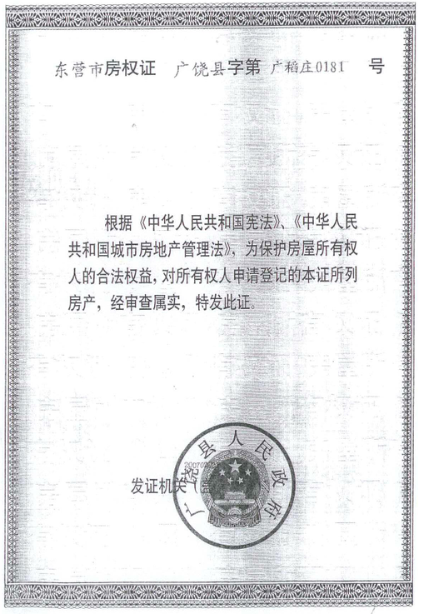

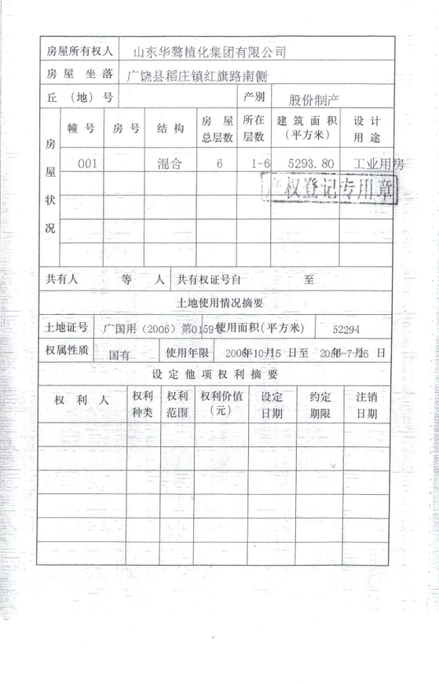
《土地使用证》
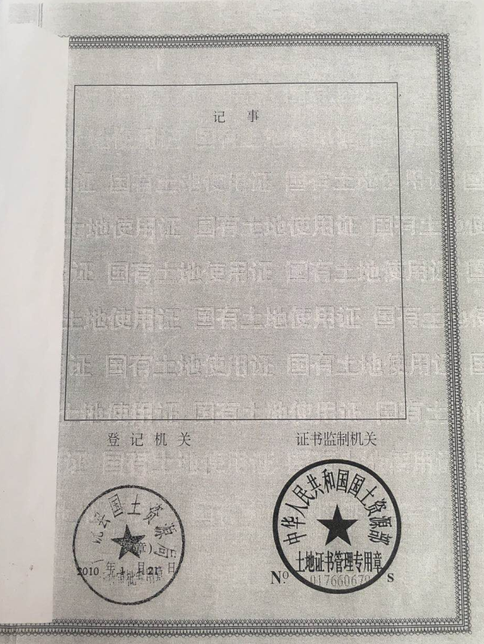

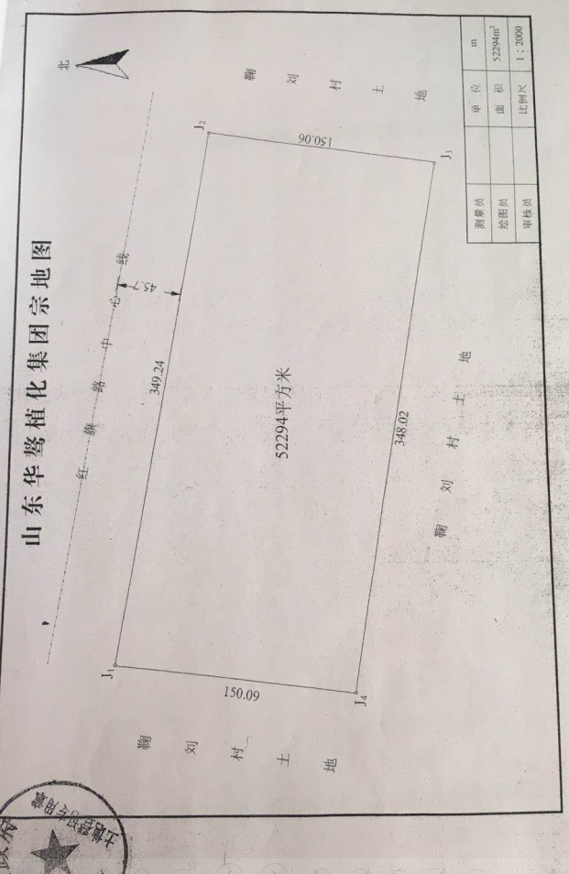

收回国有土地协议
《山东华骜植化集团有限公司房产测绘成果报告》
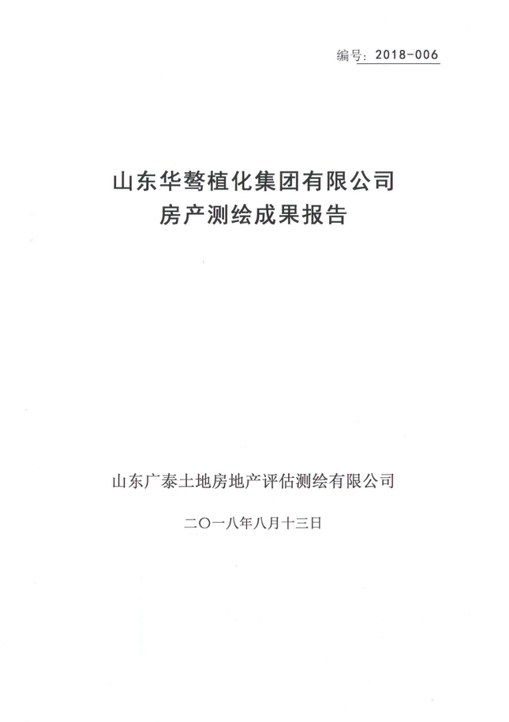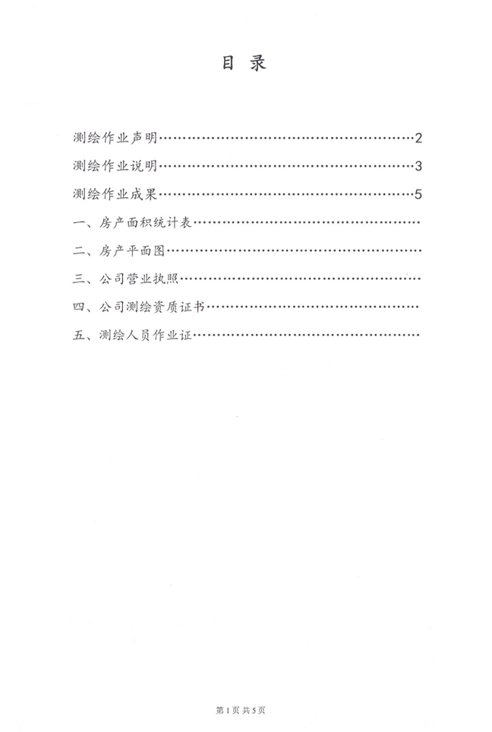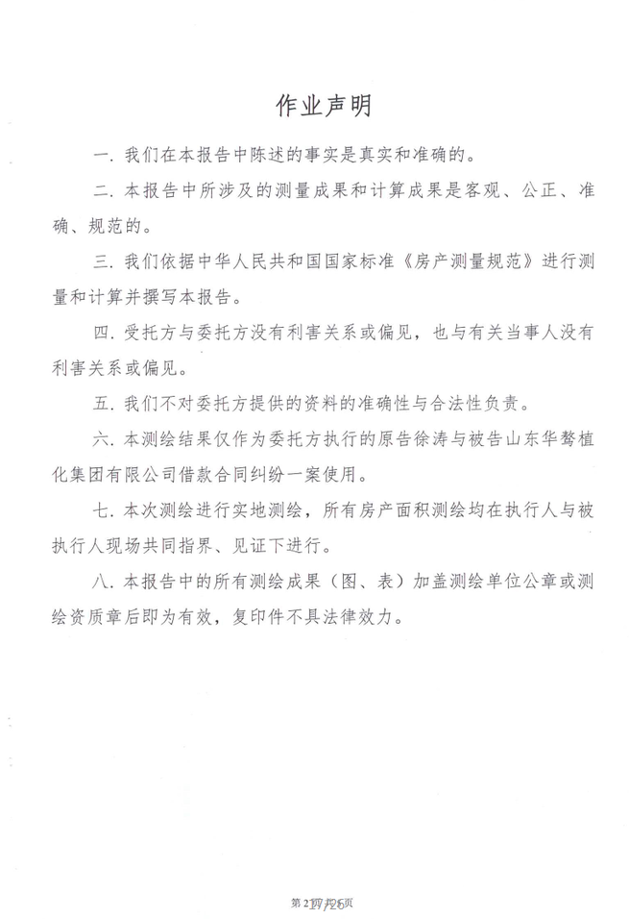
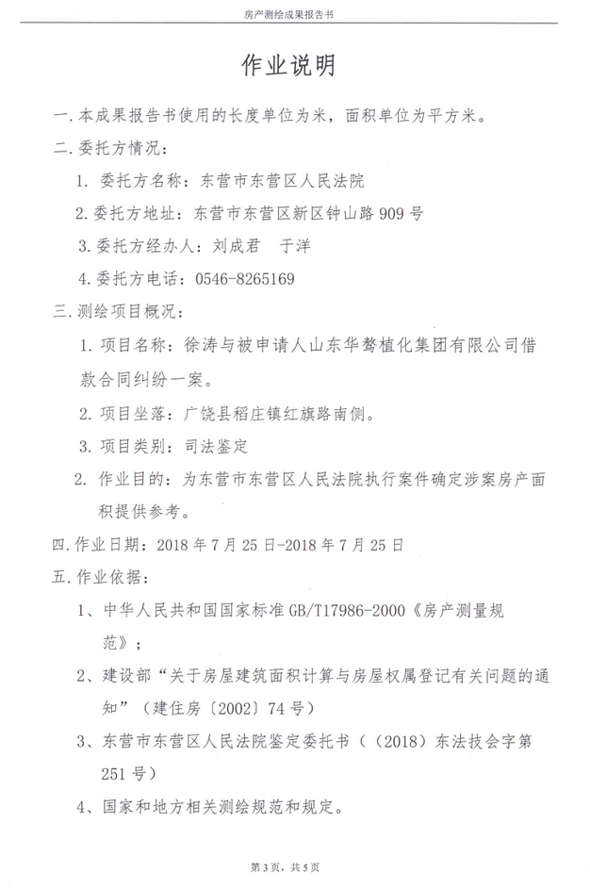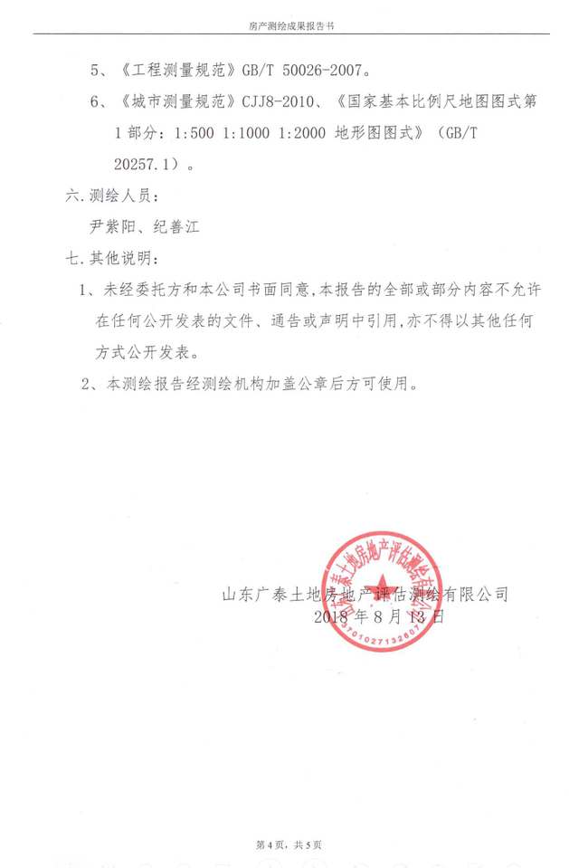
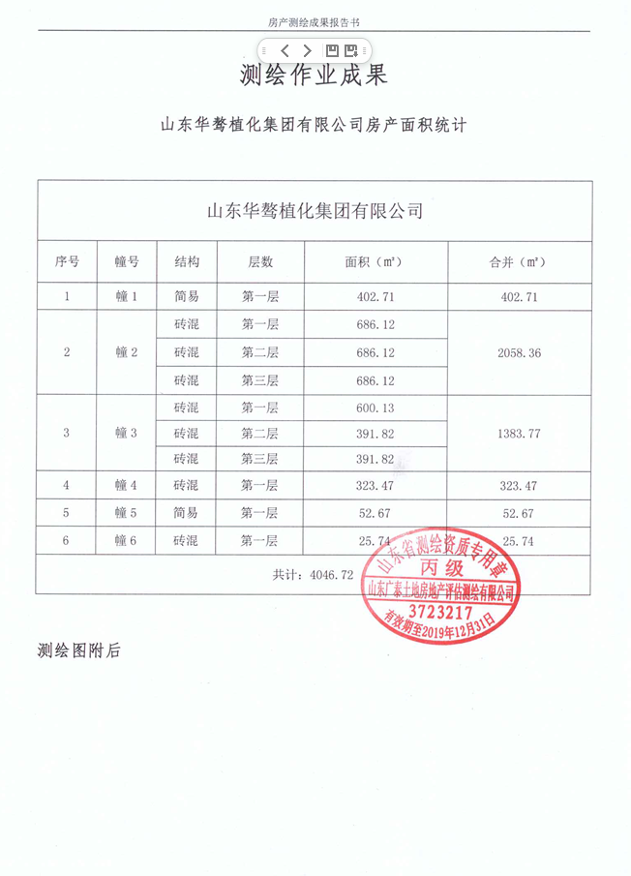

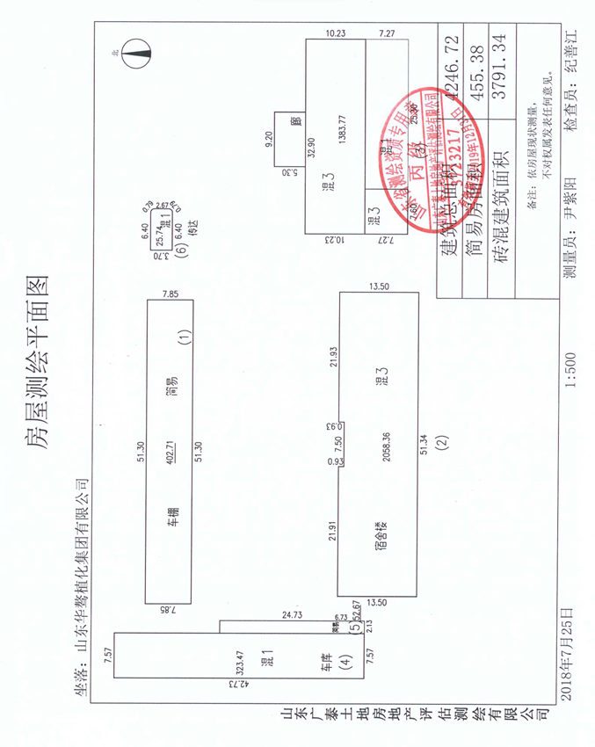

估价对象位置
区域位置示意图
估价对象
所在位置
详细位置示意图
估价对象
在位置
估价对象照片
房地产估价机构营业执照

房地产估价机构资质证书

房地产估价师注册证书

